附件二：

武汉晴川学院2020级新生心理普查操作说明

**首先，来吸个粉，请大家拿出手机，关注一下心理健康中心的微信公众号，以后会推送一些对大家有帮助的文章，有些招募和活动也会在这个公众号上发布。**

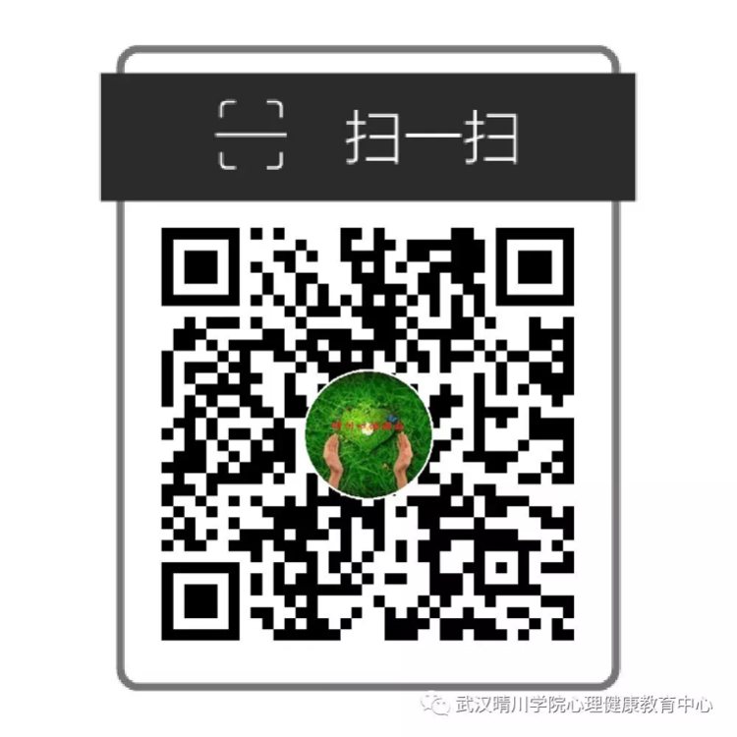

**请向下翻看测试指导语**

**心理测评指导语**

**亲爱的同学，欢迎你来参加本次心理测试活动！**请大家配合，关掉手机，共同营造良好的测评氛围。下面开始宣读关于本次测评的说明及答题注意事项。

1. 本次心理测评由学校统一为同学们免费提供，测评的目的是帮助同学们更好地理解自己、认识自己、完善自己，以便在今后能够扬长补短地迎接新生活，展现出更精彩的自我风貌。

2. 心理测评的结果是严格保密存档的，结果主要用于了解我校学生的心理特点，为更好地为同学们开展心理健康教育与服务工作提供科学依据。请同学们不要顾虑。

3. 本次测评的内容包含两个测验，分别为：SCL-90心理健康测验，大学生心理健康调查表(UPI)。心理测评并没有时间限制，会保证让每位同学做完，所以测评时不用慌忙赶时间。

4. 开始每个测试前请认真阅读其测试指导语，特别提醒SCL-90依据近两周内的情况作答，否则会影响测评结果的准确性和有效性。

5.心理测评不是考试，答案没有对错之分，请同学们在答题时不要反复思考，也不要左顾右盼，更不必相互交流讨论。按照自己的第一反应真实回答即可。

6.答题时请同学们按照自己对题目的理解作答，老师不负责对题目进行解答。

7. 由于同学们的答题速度不同，请较快做完的同学不要提前离开教室，在座位上等候，等待大部分同学做完一起离场，离场时也尽量不要大声交流和喧哗，以免影响其他同学答题。

**请向下翻看具体操作**

**心理测评具体步骤**

**测试的流程如下所示，不要担心，它只是看起来比较麻烦而已，你只需要follow the instructions，一步步按要求来即可*^_^\***

**请大家在答题过程中尽量保持安静，不要相互打扰，独立完成测试！**

**1、登录**

打开IE浏览器，进入学校网址主页http://www.qcuwh.cn/，依次点击右下角“心理健康教育中心”，再点击右侧中间红方块进入“心理测评登陆”，即为“心理教育信息化系统”登陆界面，直接登陆，无需注册。

用户名：你的身份证号

密码：6个6，即666666

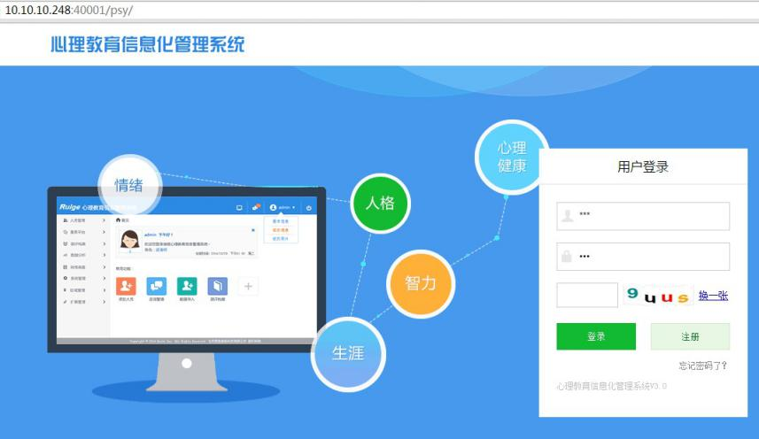

1. **心理测评具体操作步骤**

（1）进入测评系统后，点击系统桌面上的“心理测评”模块，进入“参与测评”界面。只需完成两个量表：《90项症状清单SCL-90》，《大学生心理健康调查表(UPI)》

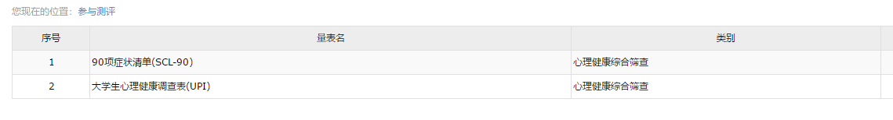

1. 选择一个量表，点击“进入测验”，详细阅读“指导语”后，点击“开始测试”。

C:\Users\lenovo\AppData\Roaming\Tencent\Users\2539567391\QQ\WinTemp\RichOle\LA9{V3$WMCUBO1TY2K09GY2.png

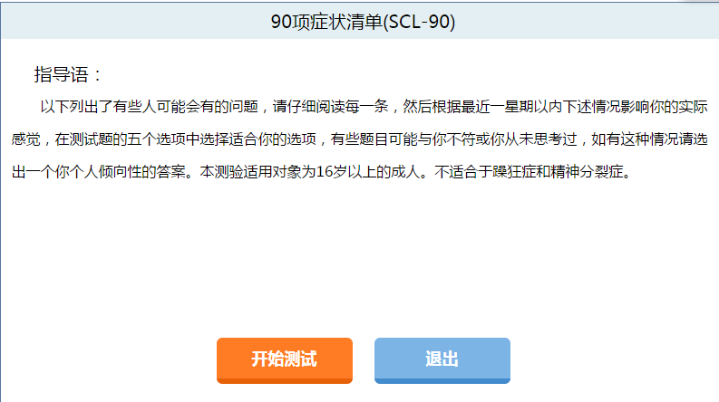

1. 认真阅读每一个题目，根据自己的真实反应作答即可，点击相应的选项后，界面会自动跳转到下一个题目。

（4）完成全部试题后，先点击“提交试卷”，然后再“退出”，否则会出现数据丢失的情况。

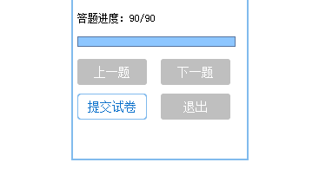

（5）请尽量认真地、一次性完成测验，不要反复答题、重复提交。如出现“试卷提交不上”或者出现“该页无法显示”的情况，请及时与在场老师联系。

（6）完成一个量表后，再继续进行下一个量表。

（7）离开时，点击右上角的“退出”。

武汉晴川学院大学生心理健康教育中心

2020年10月23日